ANALISI STATISTICA TRAMITE IMPLEMENTAZIONE DI UN SOFTWARE PER IL CONTROLLO E L’OTTIMIZZAZIONE DELLA PRODUTTIVITA’ E DEI COSTI DI PRODUZIONE DI UNA AZIENDA

Si è effettuato, tramite un software realizzato ex novo, l’analisi statistica delle rese giornaliere delle macchine sulle quali, durante un determinato periodo di tempo (dal 1° Gennaio 2010 al 31 Ottobre 2010, escluso il mese di Agosto), sono stati prodotti alcuni articoli; tali articoli non hanno in comune tra loro niente che riguardi, a livello tecnico, la composizione, il disegno e il tipo di materie prime usate per produrli.

Si spiega inizialmente cosa rappresenta la resa giornaliera di una macchina nell’ambiente oggetto di studio e come essa viene calcolata a livello matematico.
In generale, indicando con:

h = numero ore lavorate da una macchina
M_{h} = numero metri di un articolo prodotti da una macchina in h ore lavorate
MP_{h} = numero metri di un articolo previsti da una macchina in h ore lavorate

si assume la resa di una macchina, per la produzione di un determinato articolo in h ore lavorate da quella macchina, come un valore percentuale che si ottiene dal rapporto

R(%) = (M_{h} / MP_{h}) x 100

Si ottiene M_{h} tramite il software connesso a ciascuna macchina che fornisce appunto, alla fine della giornata, il numero dei metri prodotti dalla macchina e il numero di ore che la medesima ha lavorato.
Si ottiene MP_{h} tramite la formula:

MP_{h} = (V (num. Battute/Min) x 60 x h) / Tr dove

V = Velocità della macchina (numero battute della macchina al minuto)
h = numero ore lavorate dalla macchina in ogni singola giornata
Tr = numero trame dell’ articolo prodotto dalla macchina

Riorganizzando i dati statisticamente:

- A_{i} , i = 1,…,10 Articoli prodotti dall’azienda
- M_{j} , j = 1,…,10 Macchine a cui è affidato il compito di produrre gli articoli
- g = singolo giorno di calendario lavorato dalle macchine (es. giorno 1 = 1° Gennaio)

R_{ijg} = Y_{ijg} = (M_{ijg} / MP_{ijg}) x 100 Resa percentuale della macchina M_{j} nel produrre l’articolo A_{i} in h ore lavorate durante il giorno g

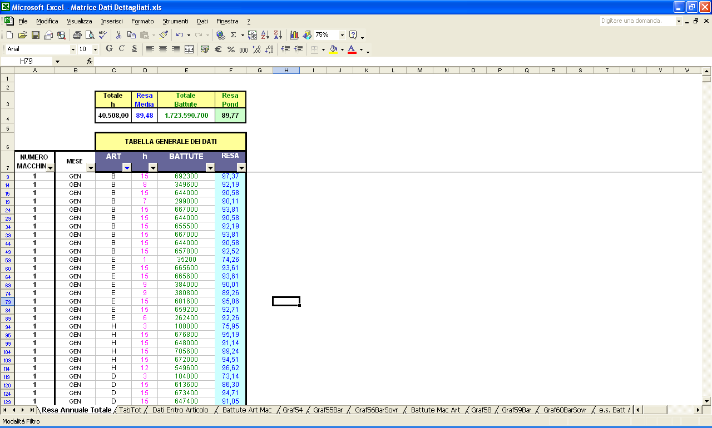

Adesso vi illustriamo gli obiettivi di tali analisi:

- Capire se c'e relazione, in termini di resa, tra articolo prodotto e macchina impiegata, per ottimizzare, tramite l'esatta programmazione della produzione (distribuzione del lavoro sulle macchine), la produttività dell'azienda: aumentare la velocità di produzione e diminuire i costi = aumentare competitività sul mercato
- Attribuire ad ogni articolo un valore sintetico di resa, cioè un indice di produttività Y* da inserire nella scheda tecnica di ciascun articolo, per calcolare il costo esatto di produzione e permettere così all'azienda di essere competitiva sul mercato con meno rischi, tramite la strategia che adotterà nel formulare il prezzo finale di vendita di ciascun prodotto.

Interpretazione dei risultati ottenuti tramite l’analisi dei dati

Gli indicatori ed i modelli di analisi della varianza a più fattori (“macchina”, “articolo”, “numero trame”, “composizione articolo”, “presenza ‘determinata fibra’, etc.) costruiti ed analizzati indicano che il fattore più significativo, cioè che influisce maggiormente sulla variabilità degli indici di produttività delle macchine è la “composizione articolo”: esattamente l’analisi dei dati indica che le macchine presentano indici di produttività superiori quando producono gli articoli la cui composizione fisica presenta il cotone; questo accade (se pur non in maniera così netta e non rispetto a tutti gli altri articoli) anche quando il cotone è presente in minima parte.
Inoltre, nonostante non si sia rivelato significativo come la “composizione articolo”, confrontando il fattore “macchina” con il fattore “presenza cotone”, specialmente tramite il modello che prevedeva l’interazione tra essi, si è osservato che gli articoli composti dal cotone presentano indici di produttività più alti su alcune macchine rispetto alle altre.

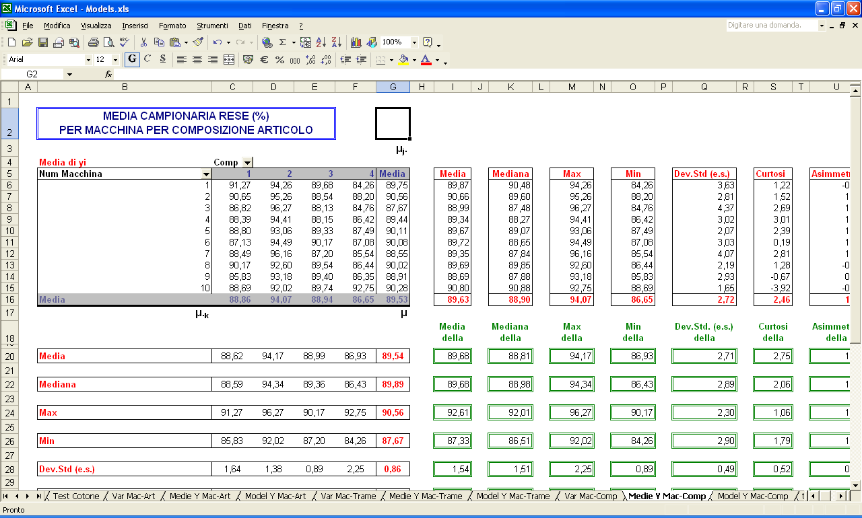

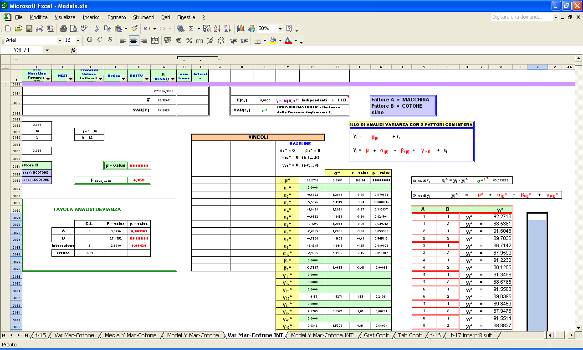

La conclusione logica alla quale si è pervenuti è estremamente interessante ed innovativa: tecnicamente le macchine M_{j} coinvolte nella produzione degli articoli A_{i} sono classificate macchine “ad aria” (come già osservato sono in grado di raggiungere velocità impressionanti assorbendo l’aria che le circonda); di qui la conferma che le macchine che producono articoli composti dal cotone (soprattutto quelli composti da tale fibra in parte rilevante) presenteranno indici di produttività (si ricorda medie dei valori di resa) maggiori, in quanto le caratteristiche tecniche della fibra del cotone rispetto alle altre materie prime coinvolte (soprattutto a livello di struttura molecolare) favoriscono indubbiamente l’assorbimento di aria da parte delle macchine stesse.
Infine, non meno importante, si è dedotto che, a parità di articolo A_{i} prodotto, le macchine M_{j} in cui l’indice di produttività è maggiore sono quelle non circondate da pannelli di protezione dal rumore, dove infatti c’è un maggior ricambio di aria.

Le decisioni strategiche correlate all’interpretazione dei risultati ottenuti adottate durante l’anno successivo sono state:

1) Creare articoli nuovi in cui sia presente il cotone a livello di composizione fisica, se pur in minima parte.

- Eliminare immediatamente i pannelli protettivi presenti intorno alle macchine, adottando metodi migliori di protezione dal rumore, così da consentire un maggior ricambio di aria fra le stesse.
- Produrre gli articoli composti dal cotone (specialmente a livello rilevante) sulle macchine più vicine alle vie di uscita dell’azienda.

Tali decisioni hanno comportato, in tale azienda, un aumento relativo del valore percentuale di utile sul fatturato rispetto all’anno precedente del 24,6007% ed un aumento assoluto del valore di utile rispetto all’anno precedente del 40,7234%.

